Istruzioni per l’utilizzo dell’MCDU ed il collegamento a Simbrief
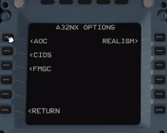
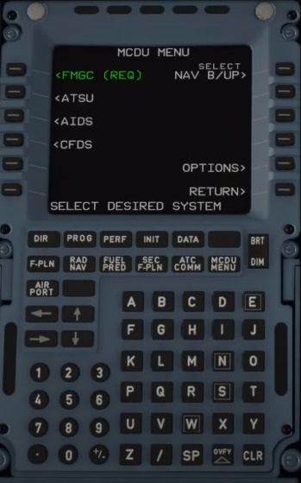
Inizio premere MCDU MENU poi Opzioni appare la seguente schermata

Premere AOC per arrivare nella pagina dove ci sono diverse sorgenti
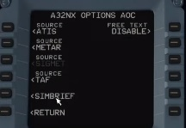
Premere Simbrief

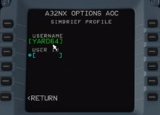
Inserite il vostro username Simbrief e cliccate il pulsante a fianco per inserirlo, solo la prima volta le volte successive lo troverete già inserito

Questo è il primo passo per collegare il vostro A320 a Simbrief.
Una volta fatta questa operazione si torna al menu MCDU e si preme ATSU e di nuovo AOC e appare questa schermata.
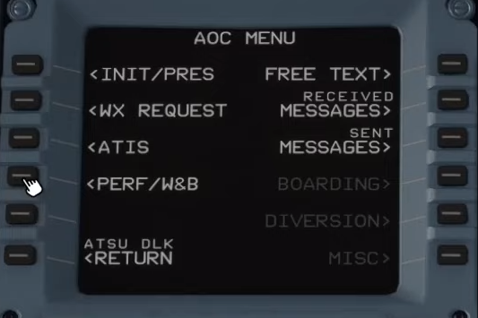
Premere il tasto PERF/W&B, da questa schermata si possono inserire i dati del carburante manualmente o andarli a prendere da Simbrief col tasto SEND poi LOAD
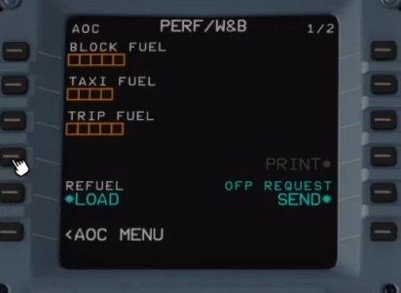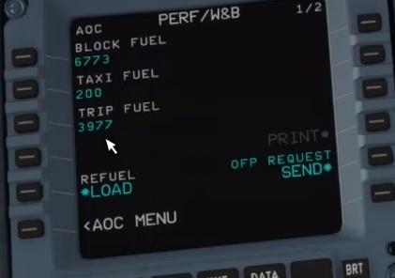
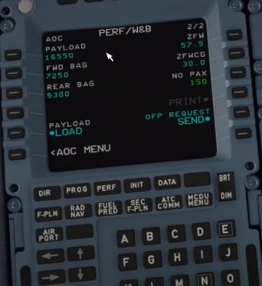
Una volta caricato il carburante nella pagina successiva che sia accede premendo la freccia a destra vedremo che anche i dati relativi resto del carico.

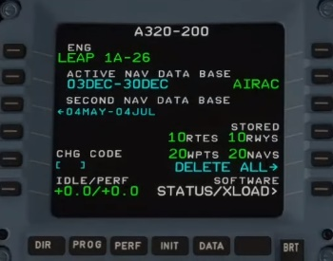
Il prossimo passo sarà andare a controllare i dati premendo il tasto DATA. Questa pagina viene aggiornata direttamente da Microsoft, qui e importante sapere quale AIRAC stiamo usando. In questo caso la nostra AIRAC è aggiornata al 30 dicembre

A questo punto iniziamo la programmazione del volo premendo il tasto INIT
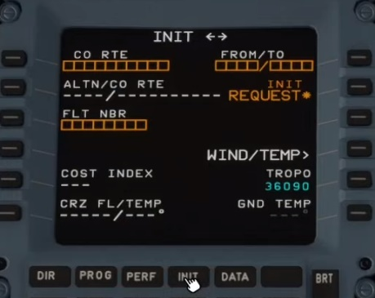
Qui possiamo procedere inserendo manualmente i dati di volo ad esempio LIML/EGLL premendo poi il pulsante a destra di From/To poi successivamente gli altri dati oppure premiamo il tasto a destra di fianco ad Init REQUEST ed i dati verranno caricati da Simbrief. Ci sono due dati che dobbiamo controllare uno è la TROPO (tropopausa) già precaricata, poi la temperatura al suolo; entrambe le troviamo in Simbrief. Se poi successivamente premiamo flight plan vediamo il piano di volo caricato. Dovremo poi aggiungere solamente la SID e la STAR

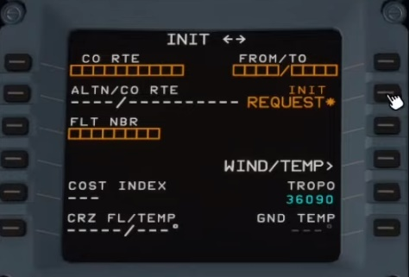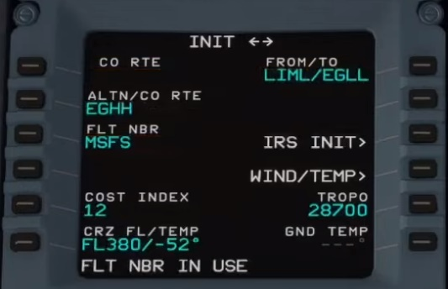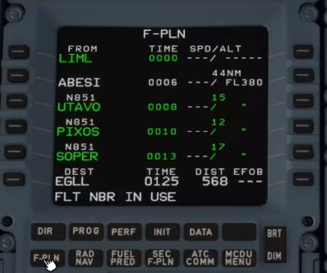

Per la SID si preme il tasto a sinistra dell’aeroporto di partenza e si arriva a questa schermata, cliccando sul tasto DEPARTURE si apre una nuova pagina con le piste poi selezionando una pista andremo a vedere le SID poi eventualmente inseriremo la transizione.
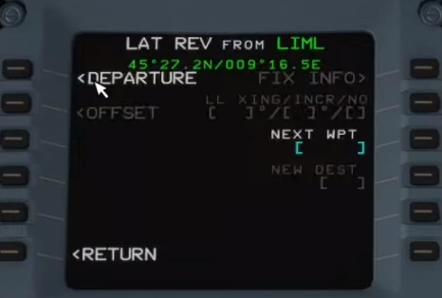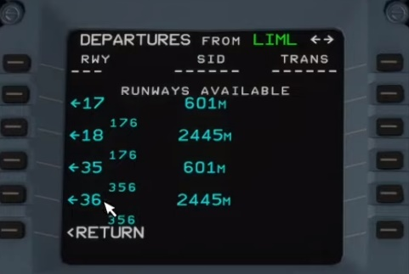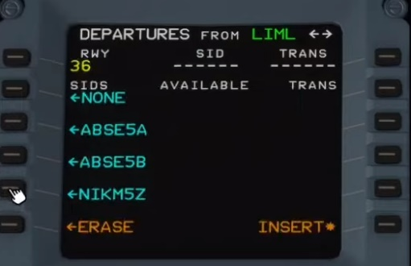
Lo stesso vale per le procedure di arrivo “STAR “quando conosceremo la pista assegnata cliccheremo sull’arrivo selezioneremo la pista poi la STAR
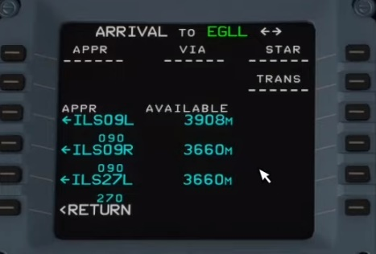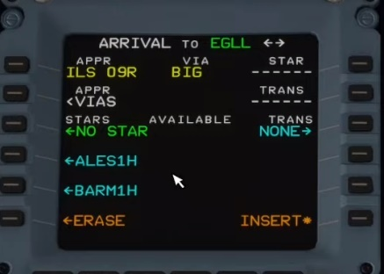
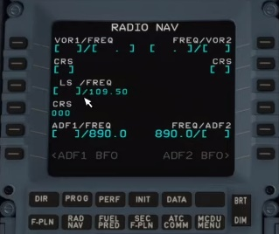
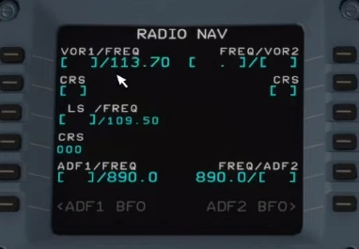
Completate queste procedure andiamo a controllare la pagina RAD NAV, qui vediamo che il programma ha già inserito la frequenza del’ ILS. Possiamo inserire dei dati che magari ci possono essere di interesse durante il volo come dei VOR oppure degli NDB (ADF)

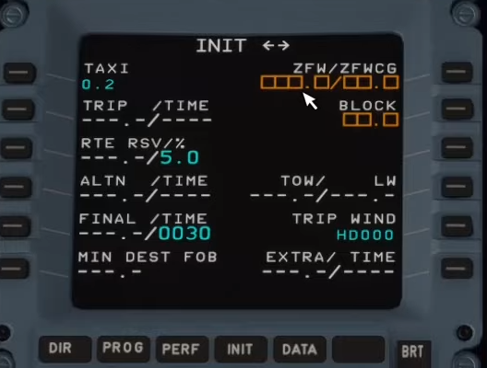
Torniamo nella pagina INIT e con la freccia a destra ci spostiamo nella seconda parte di questa schermata dove dovremo inserire alcuni dati lo ZFW/ZFWCG (Zero fuel weight con relativo centro di gravità). Per questa operazione cliccando due volte il pulsante a destra dei quadratini arancioni si inserisce automaticamente.

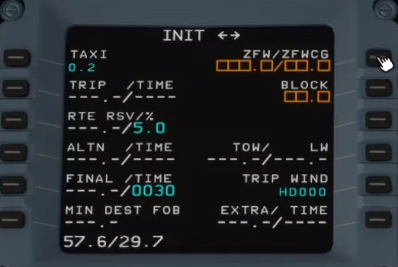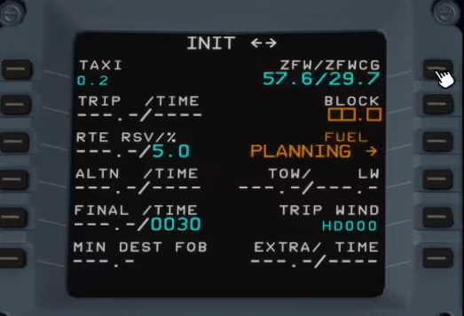
A questo punto dobbiamo confermare il BLOCK, premiamo di fianco a Fuel Planning e ci chiede di confermare andiamo a controllare il nostro FOB (in questo caso 6620 Kg [6,6]) e lo andiamo ad inserire al posto del dato 4,7
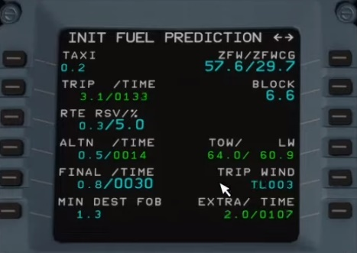
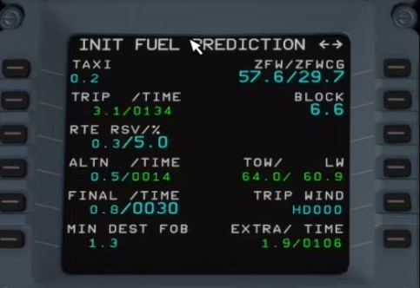
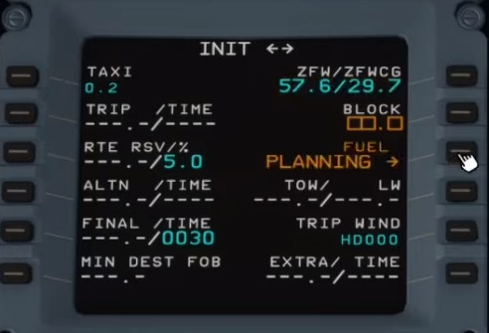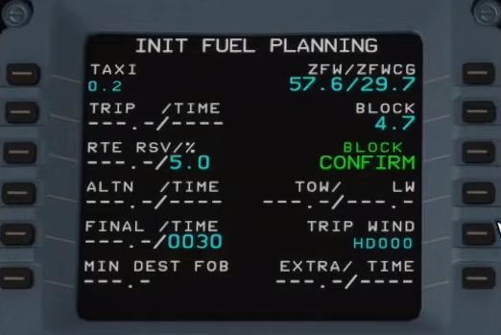
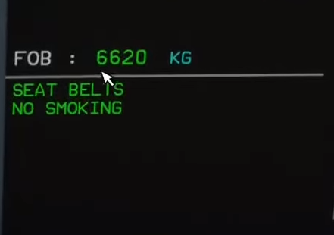

Una volta inserito questo dato attendiamo alcuni secondi e la pagina si aggiorna con tutti i dati con i relativi consumi: Taxi 0, 2 (200 Kg); Trip 3,1 con 1 e 34 minuti; Riserva di rotta 0,3 equivalente al 5%; Alternato 0,5 con 14 minuti; Il Final Time 0,8 con una possibile attesa di 30 minuti di holding; Min Destination è la somma dei precedenti due; sulla parte destra invece avremo TOW o peso al decollo e LW o peso in atterraggio; Sotto Trip Wind, abbiamo il vento lungo la rotta che modificheremo in base al nostro piano di volo, questo dato lo troviamo nel foglio OFP si Simbrief sotto la voce AVG W/C (Componente media del vento in rotta), in questo caso un vento in coda di 3 nodi. Per finire l’extra Timing di 1,9 o un’ora e 6 minuti, l’extra timing viene calcolato come una holding performato ad una quota di 1.500 piedi sopra l’aeroporto di destinazione.

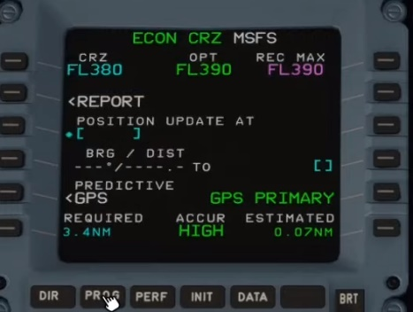
Completata quest’ultimo operazione andiamo a controllare la Progressive dove verifichiamo che il nostro piano di volo sia compatibile con le soluzioni ottimali del volo e per vedere che il sistema di navigazione sia ottimale.

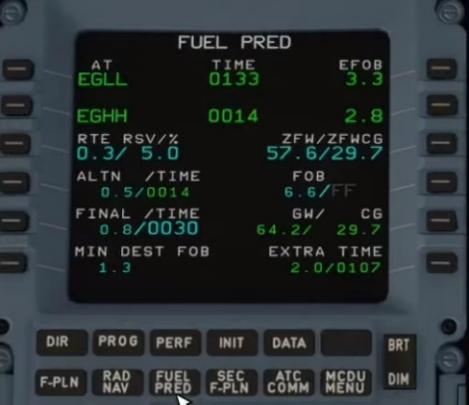
Successivamente controlleremo la Fuel Prediction, in questa schermata controlliamo la quantità di carburante ancora disponibile al momento dell’atterraggio sull’aeroporto di destinazione o sull’eventuale alternato in caso non sia possibile atterrare sull’aeroporto di destinazione

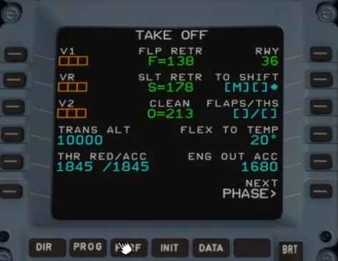
Una volta controllato che tutto sia a posto andiamo nella pagina delle performance. In questa pagina dovremo inserire i dati relativi alle: velocità di decollo (V1 VR V2), TO SHIFT (Take off shift, nel caso non si abbia tutta la pista a disposizione), i flaps, il trim e la FLEX. Per ottenere alcuni di questi dati ci faremo aiutare da un software che si trova gratuitamente in rete www.wabpro.cz

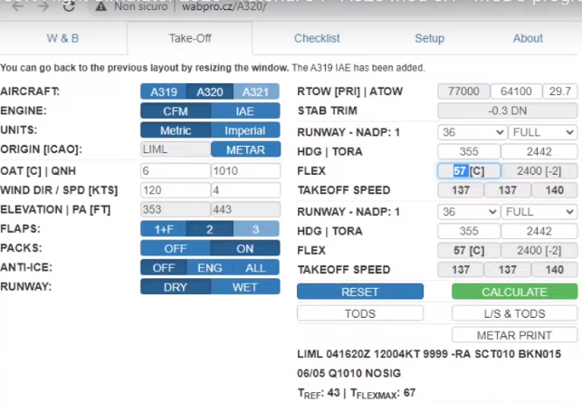
Una volta inseriti i dati nella parte di sinistra: Modello di Aereo, tipo di motore, i flap che useremo, se abbiamo il condizionatore e l’anti ghiaccio accesi, oltre alle condizioni della pista; mentre nella parte destra il nostro peso attuale, il centro di gravità, la pista; gli chiederemo di calcolare i dati che ci servono che in questo caso sono solo: RTOW (Regulated Take Off Weight) che non deve mai essere inferiore al nostro peso attuale, la FLEX TO TEMP
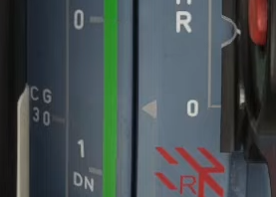
Per Inserire invece la regolazione del Trim dobbiamo partire dal nostro CG (Centro di Gravita) e vedere il valore in corrispondenza, se ritorniamo nella pagina della FUEL PRED, rileveremo il CG che è di 29,7, andremo quindi a posizionare il nostro Trim a 29,7 e leggeremo il valore corrispondente sulla ruota che è circa 0,6 DN (down) e questo sarà il numero che andremo ad indicare nella nostra pagina che stiamo completando.

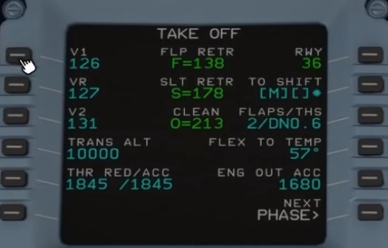
A questo punto abbiamo completato questa pagina con l’inserimento dei Flaps e del Trim 2/DN0.6, della FLEX TO TEMP 57° e delle velocità di decollo, queste ultime le calcola il sistema cliccando 2 volte in corrispondenze delle relative velocità. Per decollare con questa configurazione non dovremo quindi portare la manetta a TOGA ma solo a FLX MCT. Per la THR RED/ACC che rappresenta la quota in piedi a cui riportiamo la manetta in CL di solito è di 1000 piedi sopra la quota dell’aeroporto. In questo caso la possiamo cambiare da 1845 a 1400 essendo LIML a 400 piedi di quota.

